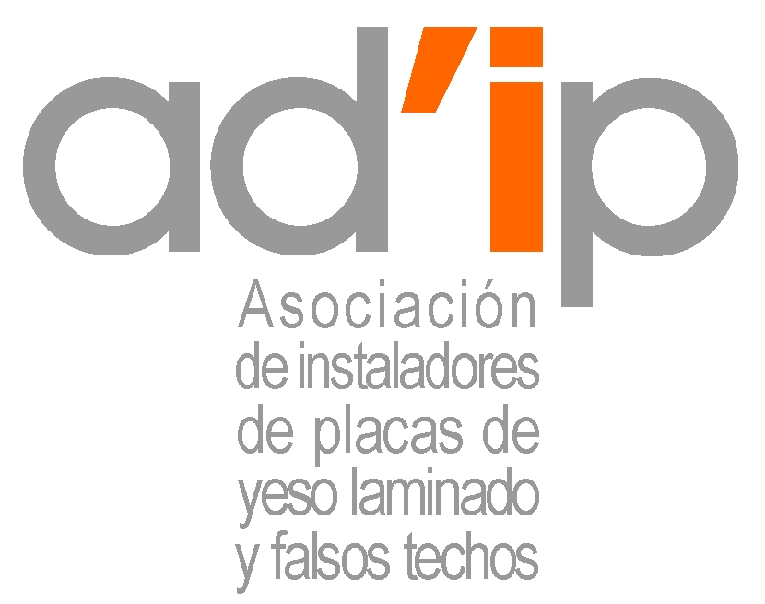

CURSO FORMATIVO AD’IP 2013-2014

AISLAMIENTO TÈRMICO
“Nuevas normativas en el sector de la construcción: Reglamento de Productos de Construcción y nuevo Código Técnico de la edificación de Ahorro de Energía”.
Normas obligatorias a partir de marzo 2014.

Empresa: URSA
Ponente: Sra. Penélope Gonzalez

Día: 22 de enero del 2014

Horario: de 17:30 a 19:30 horas

Lugar: Nueva sede social d’Ad’IP
Centre d’Empreses del Baix Llobregat
c/ Tirso de Molina, 36
08940 - CORNELLÀ

Para confirmar su asistencia pueden llamar al tel. 93-492-39-51 y correo electrónico:
asociacion@adip-as.com o avalls.delegada@adip-as.com

